Лекц.ТОР. Учебно-материальная база СОШ для занятий по образовательной робототехнике.
Главными целевыми установками для учителя Ти ОР сегодня являются компетенции как результат образования, как интегрирующие начала «модели» выпускника школы.
Робототехника и программирование – перспективные области, которые развиваются семимильными шагами. Поэтому многие российские школы внедряют эти дисциплины в учебные программы как в начальной, так и в средней школе.
В настоящее время возросла роль некоторых качеств личности, ранее необязательных для жизни в обществе, таких как: способность быстро ориентироваться в меняющемся мире, осваивать новые профессии и области знаний, умение находить общий язык с людьми самых разных профессий, культур и др. Эти качества получили название «ключевых компетенций».
Под ключевыми компетентностями применительно к школьному образованию следует понимать, способность учащихся самостоятельно действовать в сложившихся ситуациях.
Компетенция - это:
1) круг полномочий и прав, предоставляемых законом, уставом или договором конкретному лицу или организации в решении соответствующих вопросов;
2) совокупность определенных знаний, умений и навыков, в которых человек должен быть осведомлен и иметь практический опыт работы.
Компетентность - это умение активно использовать полученные личные и профессиональные знания, умения и навыки в практической деятельности.
Компетентностный подход выдвигает на первое место не информированность ученика, а способность организовывать свою работу. Запомнить и ответить – это накопление знаний, а применить свои знания и умения во внеучебной практической ситуации – это компетентность.
В этой связи целью педагогической деятельности стало формирование ключевых компетенций школьников через целостный деятельностный подход.
Важнейший фактор успеха – грамотное оборудование кабинета робототехники в школе.
Кабинет робототехники в школе должен быть укомплектован ученическими партами с установленными на них компьютерами. Необходимы также стеллажи и шкафы, где будут храниться робототехнические наборы и учебный материал.
Кабинет рекомендуется разделить на две специализированные зоны:
- для теоретических занятий;
- для практической работы.
В зоне теоретических занятий устанавливаются парты, стол учителя, настенная доска и проектор для демонстрации возможностей роботов, освещения выполненных проектов, презентаций.
В зоне практической работы устанавливаются столы для сборки и испытания роботов.
Важно не загромождать кабинет, должно остаться достаточно свободного пространства, чтобы ученики беспрепятственно перемещались от компьютеров к столам.

ПРИМЕР ОФОРМЛЕНИЯ КАБИНЕТА РОБОТОТЕХНИКИ В СРЕДНЕЙ ШКОЛЕ
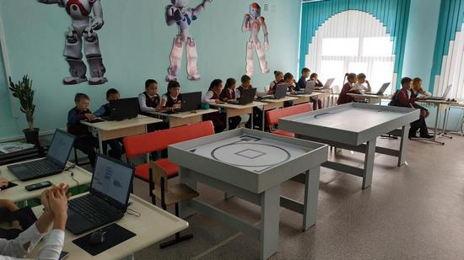
Основное оборудование, используемое при обучении учащихся робототехнике в школах, - это ЛЕГО-конструкторы. Конструкторы LEGO бывают различных видов, направленные на образование обучающихся с учетом удовлетворения их возрастных особенностей и потребностей.
Рассмотрим примерную классификацию конструкторов, используемых в образовательных учреждениях:
- WeDo – конструктор, предназначенный для школьников до 11 лет. Позволяет строить модели машин и животных, программировать их действия и поведение.
- E-lab «Энергия, работа, мощность». Знакомит учащихся с различными источниками энергии, способами ее преобразования и сохранения.
- E-lab «Возобновляемые источники энергии». Знакомит учащихся с тремя основными возобновляемыми источниками энергии.
- «Технология и физика». Позволяет изучить основные законы механики и теории магнетизма.
- «Пневматика». Позволяет конструировать системы, в которых используется поток воздуха.
- LEGO Mindstorms «Индустрия развлечений. Перворобот» (RCX) — это конструктор (набор сопрягаемых деталей и электронных блоков). Предназначен для создания программируемых роботизированных устройств.
- LEGO Mindstorms «Автоматизированные устройства. Перворобот» (RCX). Позволяет создать программируемые роботизированные устройства.
- LEGO Mindstorms «Перворобот» (NXT). Позволяет создавать как простые, так и достаточно сложные программируемые роботизированные устройства.
Все школьные наборы на основе LEGO-конструктора ПервоРобот RCX, NXT предназначены для того, чтобы ученики в основном работали группами. Поэтому учащиеся одновременно приобретают навыки сотрудничества и умение справляться с индивидуальными заданиями, составляющими часть общей задачи. В процессе конструирования добиваться того, чтобы созданные модели работали и отвечали тем задачам, которые перед ними ставятся. Учащиеся получают возможность учиться на собственном опыте, проявлять творческий подход при решении поставленной задачи. Задания разной трудности учащиеся осваивают поэтапно.

ПРИМЕРЫ РОБОТОВ, СКОНСТРУИРОВАННЫХ С ИСПОЛЬЗОВАНИЕМ БАЗОВОГО КОМПЛЕКТА LEGO MINDSTORMS EV3

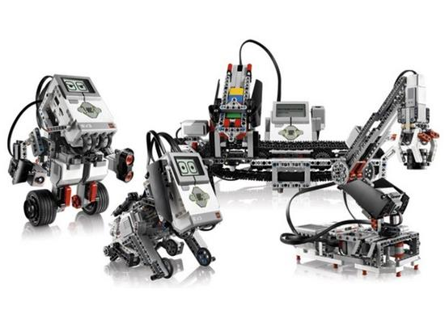
Конструкторы ПервоРобот NXT позволяют учителю самосовершенствоваться, брать новые идеи, привлечь и удержать внимание учащихся, организовать учебную деятельность, применяя различные предметы, и проводить интегрированные занятия.
Дополнительные элементы, содержащиеся в каждом наборе конструкторов, позволяют учащимся создавать модели собственного изобретения, конструировать роботов, которые используются в жизни. Данные конструкторы показывают учащимся взаимосвязь между различными областями знаний, на уроках информатики решать задачи по физике, математике и т.д.
Модели конструктора ПервоРобота NXT дают представление о работе механических конструкций, о силе, движении и скорости, помогают производить математические вычисления. Данные наборы помогают изучить разделы информатики: моделирование и программирование.
Помещение. Помещение для проведения занятий должен быть достаточно просторным, хорошо проветриваемым, с хорошим естественным и искусственным освещением. Свет должен падать на руки учащихся с левой стороны.
Столы могут быть рассчитаны на два человека, но должны быть расставлены так, чтобы дети могли работать, не стесняя друг друга, а руководитель мог подойти к каждому ученику, при этом, не мешая работать другому учащемуся.
В зависимости от применяемой учебной программы может потребоваться разные:
Датчики, инструменты, крепеж приспособления - При сборке роботов для расширения возможностей и функционала могут пригодиться дополнительные датчики: световые, звуковые, температурные, гироскопы, энкодеры и другие. Кроме того, под рукой должны быть паяльная станция, дрель, лобзик, отвертки, плоскогубцы, а также провода, болты, гайки саморезы.
Стенды для кабинета робототехники в школе
Стенд – это своего рода тренажер по сборке роботов, который помогает разобраться в устройстве экспоната и научиться самостоятельно конструировать механизм. Есть разные варианты стендов: от простых инструкций по сборке до сложных лабораторных комплексов на основе манипуляторов.
Дополнительным преимуществом изучения робототехники является создание команды и в перспективе участие в городских, региональных, общероссийских и международных олимпиадах по робототехнике, что значительно усиливает мотивацию учеников к получению знаний.

